Jugitag 2023
Der Jugitag ist der Saisonhöhepunkt in unserem Wettkampfangebot. In diesem Jahr wird dieser Wettkampf in Rechthalten stattfinden. Im Vordergrund stehen wie immer Spiel, Spass und der gemeinsame Tag innerhalb der Jugi!

Wann: Samstag 03.06.2023
Wo: Rechthalten (Genauere Infos folgen)
Treffpunkt: Zeit wird noch bekanntgegeben, Parkplatz Schulhaus Bösingen
Anmeldefrist: 10.05.2023
Dabei haben: Schlechtwetterkleidung (falls nötig), Tinken, Verpfelgung, Sonnencreme, Nagelschuhe, Tenue

Wer sich als Fahrer:in anbieten kann, kann dies gerne bei der Anmeldung hinzuschreiben. So können
wir die Hin- und Rückfahrt organisieren. Merci!

Einzelwettkampf: 5 Disziplinen werden absolviert, das schlechteste Resultat wird gestrichen.

Aus jeder Disziplinengruppe muss zwingend eine Disziplin absolviert werden. Alle Disziplinen mit einem „x“ können von der entsprechenden Altersklasse ausgewählt werden. Gebt die Wahl bitte bei der Anmeldung an

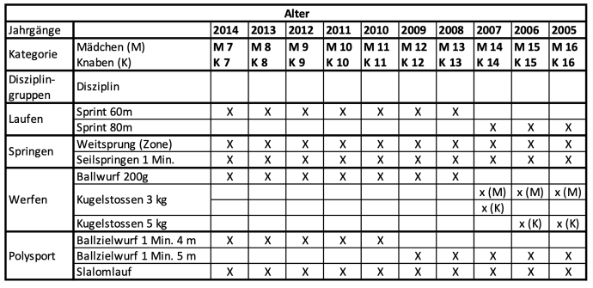

Bei Rückfragen könnt ihr gerne auf Adrian (079 961 45 26) zugehen oder ihn kontaktieren.

Sportliche Grüsse

Das Jugi-Team Bösingen

